

Slovensko gospodarsko in raziskovalno združenje, Bruselj

Občasna informacija članom 02 – 2022
03. januar 2022
Kmalu bodo objavljeni razpisi za zbiranje prijav projektov za razvoj 5G in raziskave 6 G
Skupno podjetje za pametna omrežja in storitve za 6G (SNS JU) je sprejelo svoj prvi delovni program za obdobje 2021-2022 z namenskimi javnimi sredstvi v višini približno 240 milijonov evrov. Ta program bo podlaga za financiranje dejavnosti od razvoja 5G, vključno s preskušanji in pilotnimi projekti za vertikalno povezovanje med panogami, do pionirskih raziskav za razvoj sistemov 6G. Evropska komisija napoveduje, da bodo razpisi objavljeni kmalu v začetku leta 2022. Člani lahko dobijo več informacij na SBRA.
Tabela 1: Prikaz glavnih tokov iz programa dela, ki se med seboj dopolnjujejo
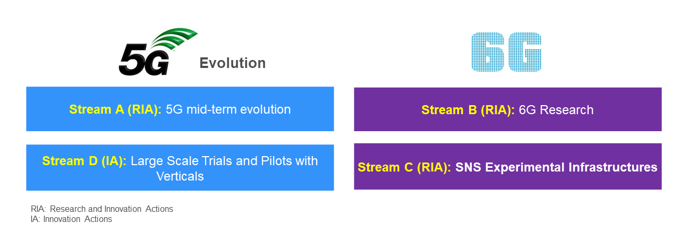 Vir: Evropska komisija
Delovni program 2021-2022 pokriva prvo fazo časovnega načrta skupnega podjetja SNS. Njegov namen je razširiti prvo skupino evropskih projektov 6G, ki so bili v okviru javno-zasebnega partnerstva 5 G (5G-PPP) izbrani januarja 2021. Pri projektih 5G ASP, 5G IANA, 5G INDUCE in 5G EVOLVED iz Slovenije sodeluje Internet Institut, pri projektu 5G IANA pa tudi Telekom Slovenije.
Štirje tokovi naj bi se v naslednjih fazah razvili v nove pionirske raziskave, preverjanje koncepta, standardizacijo in uvajanje ali pa odprli nove priložnosti za razvoj tehnologije v širši dobavni verigi, kot je mikroelektronika ali zagotavljanje storitev v oblaku.
Koristne informacije:
- Program dela:
- https://digital-strategy.ec.europa.eu/en/policies/sns-work-programme
- Spletna stran z informacijami o skupnem podjetju SNS JU:
- https://digital-strategy.ec.europa.eu/en/policies/smart-networks-and-services-joint-undertaking
- Spletna stran z informacijami o prvi skupini projektov 6G:
- https://5g-ppp.eu/5g-ppp-phase-3-6-projects/
Pripravila:
Darja Kocbek

